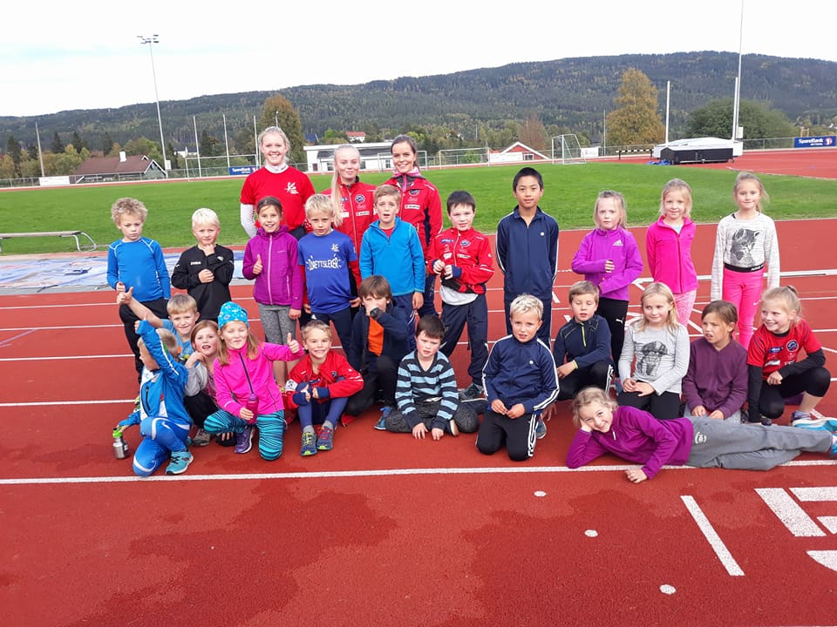
Liker du å hoppe langt, løpe fort, kaste langt og hoppe høyt?

Da er friidrett noe for deg!
Vi har treningsgrupper for alle! Vår gruppe 2011-2009 har plass til flere barn! Vi trener hver torsdag fra 17-18.
Barn født i 2011 kan starte rett etter jul. Barn født i 2010 kan allerede starte nå! Etter høstferien trener vi inne på Sørli skole.
Ta kontakt med meike@nittedal-friidrett.no

